## Taymer yordamida o`zini o`zi to`xtatish va ishga tushirish zanjiri

### Mavzudan maqsadi

* O`z – o`zini to`xtatish va ishga tushirish zanjirida taymerdan foydalanish

### Nazariy qism

Vaqt jadvalini ko`rib chiqaylik. Taymer o`chirilgan bo`lsa, kechiktirilgan harakatning “a” kontakti yopiq holatda bo`ladi va “b” kechiktirilgan harakatning aloqasi yoqiladi. Keling T holatdagi taymer bu holatda. Keyin kechiktirilgan harakatning “a” aloqasi oniy kontaktlardan farqli ravishda darhol yoqilmaydi va taymer tomonidan belgilanadigan vaqtdan so’ng paydo bo’ladi va kechiktirilgan aktoining teskarisiz “b” bilan aloqasi t keyin o`chadi. Ya’ni amalda kechikish vaqti bor. Biroq agar taymerning chizig`i kechikmagan bo`lsa “a” va “b” barcha bilan qayta aloqa qilishi kerak bo`ladi. Shu sababli bu kechiktirilgan xatti harakatlar va tezkor qayta aloqa deb ataladi.

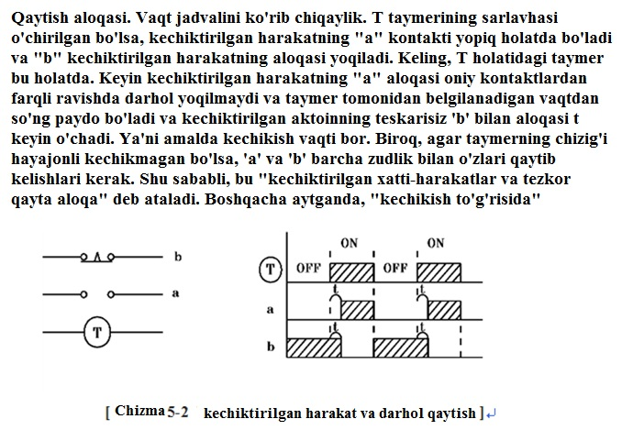

13 – rasm. Taymerni ishlash davri

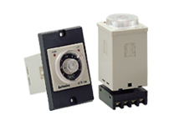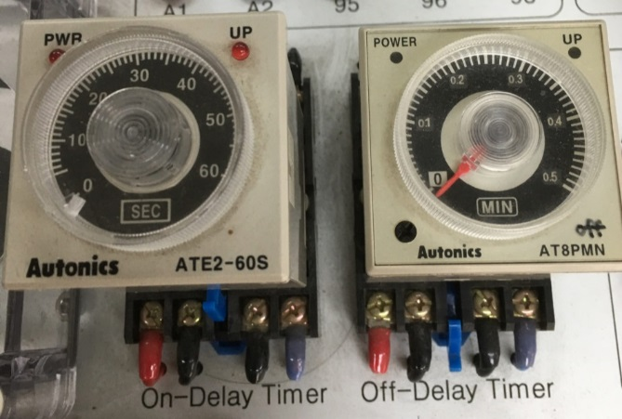

14 – rasm. Taymerning ko`rinishi

|  |  |
| --- | --- |
|  | **A aloqa nuqtasi**  **(1-3, 8-6)**  **B aloqa nuqtasi**  **(1-4, 8-5)**  **Quvvat aloqasi**  **(2-7)** |

Amallar va kechiktirilgan qaytishning ramz va vaqt jadvalini ifodalaydi. Taymer T kechikish qavtish bilan aloqa qilganda darhol ochiq bo'ladi va "b" kechikishli qavtarilish mavzusida darhol vopiq bo’ladi. Biroq, agar T taymerchasi o'chirilgan bo'lsa, kechiktirilgan qaytarishning "a" kontakti belgilangan vaqtdan so'ng o’chib qoladi va "b” kechiktirilgan qaytarib olish aloqasi ham belgilangan vaqtdan so’ng o'z-o'zidan paydo bo'ladi. Agar taymer qo’zg’alayotgan vaqtda, u harakatga keltirilsa va taymerning quvvat (energiya) o’chirilsa, belgilangan vaqtdan so’ng aloqaga qaytadi. Boshqacha avtganda, "Off delay” (Off kechikish)

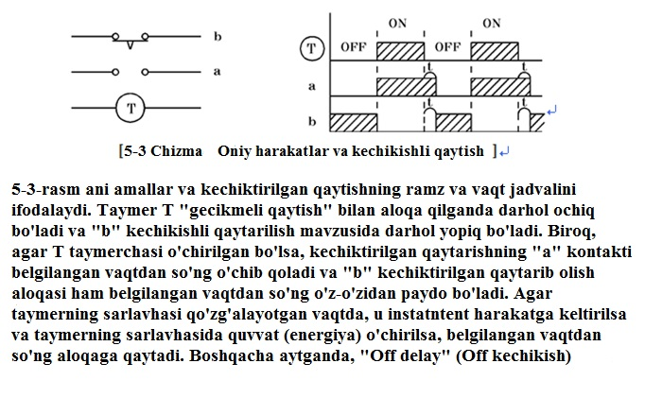

15 – rasm. Taymerni ishlash davri

### Amaliy mashg`ulot

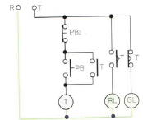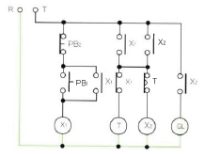

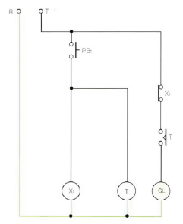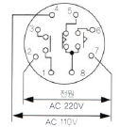

16 – rasm. Taymerli zanjirlar